平成２９年度 運動器検診保健調査票
学校名
年 組 番 名前 男 ・ 女
※保護者の方へ
成長発達の過程にある児童生徒等の脊柱・胸郭・四肢・骨・関節の疾病及び異常を早期に発見するため
運動器検診を行います。家庭における健康観察が重要となりますのでご協力をお願いします。

太枠のみ記入してください。当てはまる番号等に○を付けてください
１）現在、整形外科を定期的に受診中ですか？
・治療中である。 いいえ ・ はい（疾病名 ）
・過去に受診済みである。 いいえ ・ はい（疾病名 ）
２）現在取り組んでいるスポーツ（バレエ、ダンスを含む）
なし あり（スポーツ名 ）運動歴 年
３）脊柱側わん症について | 保護者記入欄 |  | 検診時記入欄
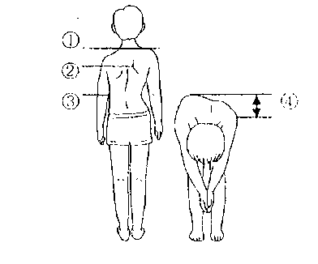 | ＜４つのチェックポイント＞  - 両肩の高さに差がある  - 両肩甲骨の高さ・位置に差がある  - 右の脇線の曲がり方に差がある  - 前屈した左右の背面の  高さに差がある |  | 【異常所見】  あり  なし
 |  | 上記①～④に該当なし | 【異常所見】  あり  なし
４）次に気が付くことがありましたら、チェックしてください。
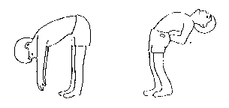  身体をそらしたり、曲げたりしたときに腰に痛みが出ませんか？ | 【前屈】 ① 痛まない  ② 痛む  【後屈】 ① 痛まない  ② 痛む |  | 【異常所見】  あり  なし
５秒以上片脚立ち（左右交互にやって下さい）  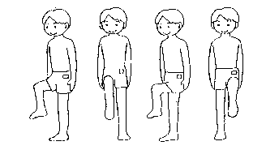  片脚立ちすると体が傾いたり、ふらついたりしませんか。 | 【左脚立ち】① 異常なし  ② ふらつく  ③ 立てない  【右脚立ち】① 異常なし  ② ふらつく  ③ 立てない |  | 【異常所見】  あり  なし
しゃがみこみ  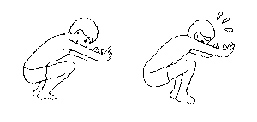  足の裏を全部床につけて完全にしゃがめますか。 | ① しゃがめる  ② しゃがめない |  | 【異常所見】  あり  なし
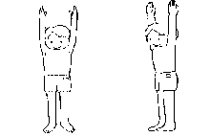  バンザイした時、両腕が耳につきますか。 | 左腕 ① つく  ② つかない  右腕 ① つく  ② つかない |  | 【異常所見】  あり  なし
手のひらを上に向けて腕を伸ばした時  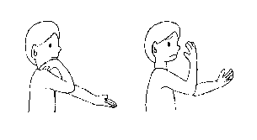  完全に伸びない、完全に曲がらない（指が肩につかない）ことはありませんか | 左肘  ① 異常なし  ② 曲がらない  ③ 伸びない  右肘  - 異常なし  - 曲がらない  - 伸びない |  | 【異常所見】  あり  なし
５）からだのどこかに気になるところはありませんか。
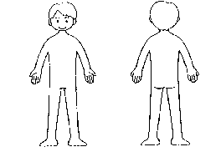  骨・関節・筋肉などについて、症状のある部位に○をつけ、その症状について具体的に書いてください。 | 【症状】  該当なし |  | 【異常所見】  あり  なし

※以下の欄については記入しないでください。

【 精密検査指示 あり（ ）・ なし 】

【検診結果のお知らせ】
平成 年 月 日
保護者 様
学校長

運動器検診の結果、整形外科医を受診し精密検査等を受けることをお勧めしま
す。受診した結果を下記に記入していただき、学校へ提出してください。

＊受診の際には、この運動器検診保健調査票と保険証等（お持ちの方）を必ずご持参ください。

診 断 結 果
診断名 （ ）
今後の指導等（ ）
平成 年 月 日
診察医氏名

